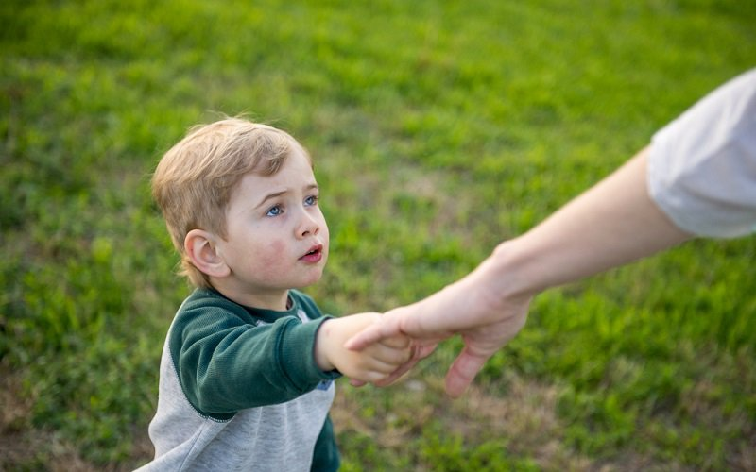
Как говорить с детьми о безопасности: советы психолога

Ребенок не должен думать, что мир — это страшное место
То, как ребенок воспримет разговор о безопасности, зависит от его возраста, от отношений с родителями и, конечно, от того, как рассказывать. Часто взрослые из самых благих побуждений показывают пятиклассникам страшные, отталкивающие кадры, чтобы они уж точно запомнили что-то важное. Однако такая подача информации и взрослым тяжела, а детям откровенно вредит.
Не надо пятилетнему ребенку, который только что увидел по телевизору пожар, говорить, что это страшно, и может в любой момент случиться с ним, если он будет трогать спички. Такое воспитание рождает страх.
Если ребенок увидел по телевизору что-то, что его испугало, надо объяснить, что произошло, и спокойно рассказать, как этого избежать.
Родители нередко впадают в крайности: или «берегут» детей – и молчат об опасностях, или, наоборот, рассказывают о возможных неприятностях во всех красках. Нужна золотая середина, особенно – в форме подачи.
С одной стороны, надо следить, чтобы у ребенка не возникло впечатление, что мир – это страшное место, и лучше вовсе не выходить из комнаты. С другой – пояснять, что опасности существуют, и дать инструкцию, как поступить в той или иной ситуации.
Тревожные или просто напуганные новостями родители часто хотят в профилактических целях провести беседу с ребенком по этому поводу. Поскольку такие беседы и предупреждения с точки зрения ребенка происходят вдруг, они выглядят как нарушение его границ, а не забота.
Беседы о безопасности должны быть частью повседневного бытового общения, проходить по случаю и между делом.
Когда же они возникают как некое событие, специальный разговор, – это отталкивает. Особенно, подростков. Единственное, что работает, – это доверительный разговор: «Я слышала, бывает, что кто-то пишет как будто от имени друга, а потом оказывается, что этот человек – не тот, за кого себя выдает. Вот я и встревожилась. А ты всех своих друзей, с которыми общаешься в интернете, знаешь? Ты не замечал ничего странного?»
Научить ребенка критически относиться к новым знакомствам, особенно виртуальным, объяснить ему, что такое отношения вообще – невозможно одним внезапным «наскоком» после тревожной новости по телевизору.
Рассказывайте о своем детстве, про знакомых и друзей, но учитывайте, что чем младше ребенок, тем важнее, чтобы в рассказе был хороший конец.

Чем младше дети, тем важнее четкий алгоритм действий
Правила безопасности можно обсуждать, когда вы смотрите мультфильмы, читаете сказки. Например, читая «Снежную королеву», можно обратить внимание ребенка на то, как Герда попала в сад старушки, которая умела колдовать: заговорила с ней, вошла в ее дом, и старушка сделала так, что девочка все забыла и осталась у нее. То есть добрая старушка оказалась не такой уж и доброй!
Можно самим сочинять метафорические истории. Обычно у маленьких детей есть любимая игрушка, например, медвежонок – он-то и может «попадать» в разные ситуации. «Пошел медвежонок гулять, увидел открытый канализационный люк. "Ой, как интересно", – подумал он, и решил туда заглянуть…»
Важно, чтобы эти истории для маленьких детей всегда заканчивались хэппи-эндом и чтобы в них была часть, содержащая алгоритм поведения в той ситуации, которую вы обсуждаете.
Важно, сохраняя доверие ребенка к миру, давать ему через эти истории четкие алгоритмы поведения в разных обстоятельствах. От всего на свете уберечь невозможно, но продумывание и проговаривание различных ситуаций – заранее – может спасти и уже спасло не одного человека.

Контролируйте свои эмоции
Во время беседы важно эмоциональное состояние самого взрослого. Никакие «ты все можешь мне рассказать» не сработают, если вы сильно расстраиваетесь или огорчаетесь.
Если ребенок уже знает (а дети знают своих родителей и их реакции очень хорошо), что, услышав про дядечку, который ему пишет в чат и зовет на свидания, вы всполошитесь так, что вас самого нужно будет успокаивать, он, скорее всего, ничего рассказывать вам не будет.
Дети – великие спасатели своих родителей, они стараются оградить их от волнений, берегут их чувства.
Это не значит, что нельзя показывать своих чувств – во многих ситуациях это просто невозможно. Но, в любом случае, демонстрируйте, что вы знаете, что делать, и способны контролировать свои эмоции.

Сложнее всего перенести неодобрение близких
Когда люди рассказывают о какой-то страшной ситуации из прошлого, часто самый травмирующий момент – это не само происшествие, а то, что произошло в дальнейшем, когда человек пришел домой, а близкие его не поддержали. Например, он дополз до дома, чудом выбравшись из опасной ситуации, а его отругали: «Где ты шлялся?»
У нас есть некий запас прочности, но отсутствие поддержки и неодобрение близких очень сложно перенести.
Даже если ребенок объективно в чем-то виноват, попробуйте реагировать так, чтобы он знал, что вы хотя и сердитесь из-за его поступка, но все равно любите его самого.
Информация подготовлена на основе материалов практикующего психотерапевта Марины Травковой.
https://deti.mail.ru/article/kak-uchit-detej-bezopasnosti-i-ne-napugat/

